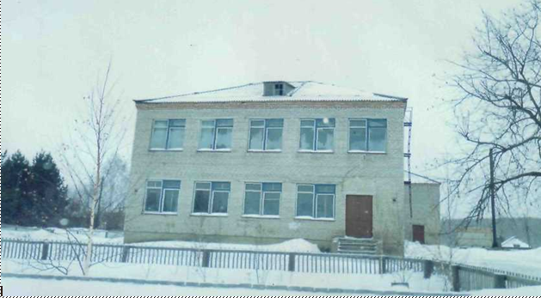
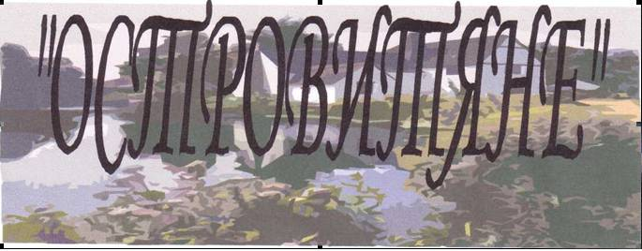
Газета основана в апреле 2004 года. 15 мая 2008 г. Четверг. № 4.

В начале жизни школу помню я ...

Посвящается 48 выпуску (1998 – 2008 г.г.)

Галицкий Вадим

Гладилова Мария

Кандалинцева Екатерина

Мартынова Анастасия

Никишина Валентина

Пестрецова Ирина

Симон Артур

Шаповалова Нина

Выписка из приказа №1
по МОУ Александровская СОШ
от 14.05.08
«О допуске учащихся 11 класса к итоговой аттестации за курс среднего (полного) общего образования»

На основании решения педсовета школы (протокол № 9 от 14 мая 2008 года) допустить к экзаменам за курс среднего (полного) общего образования следующих учащихся:

Галицкого Вадима,
Гладилову Марию Геннадьевну,
Кандалинцеву Екатерину Владимировну,
Мартынову Анастасию Владимировну,
Никишину Валентину Евгеньевну,
Пестрецову Ирину Александровну,
Симона Артура Андреевича,
Шаповалову Нину Борисовну.

Дорогие выпускники!
Вот и кончается ваша школьная пора, и вы через какое-то время вступите в новую, неведомую, интересную и загадочную дальнейшую жизнь. И какая она для вас будет, зависит от вас: чтобы чего-то достичь в жизни, нужно упорно учиться и трудиться, нужно многое узнать и достичь.
Я желаю вам, чтобы вы нашли своё место в жизни, чтобы мы гордились вами, чтобы вам всегда сопутствовала удача! Здоровья вам, любви и благополучия!

Глава Александровского Сельского совета Бабкин Е.В.

Цветы любимым ученикам

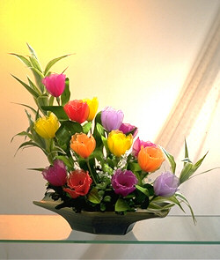
От Симон Татьяны Владимировны, директора школы, учителя химии и биологии:
Шагайте по жизни смело, верьте в свои силы и возможности, не бойтесь трудностей – они вас только закалят. Помните, что в жизни нет безвыходных ситуаций. Успеха вам, помноженного на удачу!


От Баландиной Лидии Фёдоровны, завуча и учителя немецкого языка:
Дорогие ребята! Теперь вы уже не школьники, а выпускники!
Вы стоите на пороге взрослой жизни, перед вами открыты все пути!
Дерзайте! Учитесь! Стремитесь к лучшему! Умейте дружить! Любить! Помните о своих близких, о родном доме.
Удачи вам на экзаменах!!
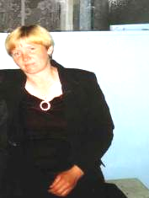

От Шотовой Лилии
Михайловны,
учителя физической
культуры:
Я вам, ребята, пожелаю
прежде всего, здоровья, физического и нравственного!
Будьте крепкими духом, никогда
не унывайте, боритесь с трудностями!


От Никишиной Зои Алексеевны, первой учительницы:

Дорогие ребята! От всего сердца желаю вам удачи на трудных
дорогах жизни, пусть всегда рядом с вами будет удача и счастье!
В добрый путь, дорогие ребята!!!



От Климова Андрея Сергеевича, учителя физики и астрономии:
Когда тебе всего семнадцать,
Расставшись с ученической скамьёй,
Бывает трудно разобраться:
Куда идти, дорогою какой?!
А я желаю вам выбрать настоящую, самую верную, самую удачливую дорогу.

От Панченко Виктора Андреевича, учителя технологии:
В добрый путь, ребята. Улетайте!
Жизнь большая впереди вас ждёт!
Только школу никогда не забывайте
И тех, кто подготовил вас в полёт!
Удачи вам, мира, добра, счастья,
верных друзей, дорогие выпускники!

От Симона Андрея Викторовича, учителя географии, ОБЖ, экономики и музыки:
Мне грустно, очень грустно
Без вас, и в школе стало пусто.
И нет улыбок на лице,
Парней не видно на крыльце,
На этаже не слышен смех.
Да и в столовой нет уж тех,
Кто мог всё съесть, добавку взять
И на воротах постоять...
Не будем слёзы лить!
Всем вам желаю поступить!
Не забывать про ОБЖ! Ведь все вы взрослые уже!
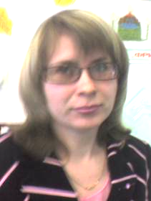
От Ивановой Евгении Владимировны, учителя технологии:
Дорогие выпускники!
Я думаю, что вы все пригодитесь в этой жизни, сумеете реализовать себя, развить свои способности, получить хорошее образование, приобрести нужную профессию. Только хочется напомнить вам, что самая редкая (особенно в последнее время) и самая нужная профессия во все времена – хороший человек. Хочется верить, что именно вы принесёте в мир веру в добро, а сами будете безмерно счастливы! Доброго вам пути!
А на экзаменах – ни пуха ни пера!!!


От Костиной Ольги Михайловны, организатора и учителя истории, обществознания:
Пусть дорога, что найдёте,
Не разъест надежды солью.
Пусть среда, где вы живёте,
Никогда не будет кислой.
Дай вам Бог, побольше счастья
И поменьше в жизни горя,
Отыскать свою дорогу
Среди зарослей тернистых!!!

От Мартыновой Ирины Владимировны, классного руководителя, учителя русского языка и литературы:
Очень много уже вам, ребята, пожелали. Мне же хочется одного – пусть в вашей жизни всё самое лучшее сложится, прибавится и умножится. Конечно, мы вам желаем всего только хорошего, но жизнь есть жизнь, и всему в ней есть место: и хорошему, и плохому! Поэтому я вам желаю: если будут неудачи, поражения, встретить их всегда достойно и преодолеть, тогда и миг победы, и удача особенно радостны! Пусть они вас закалят, сделают стойкими и достойными лучшего! А первое ваше серьёзное испытание, экзамены, вы преодолеете с честью. В добрый путь! В новую жизнь!

От Фроловой Людмилы Александровны, Алексеевой Марии Ивановны, Горячевой Валентины Ивановны, Маркушиной Лидии Никифоровны, Шугаевой Людмилы Александровны, Мительниковой Н.И.:
Дорогие ребята! От всего сердца хочется пожелать вам всего хорошего и доброго! Пусть любой уголок земли будет для вас тоже домом, таким, каким домом была для вас школа!
Пусть вас в жизни окружают только хорошие люди!
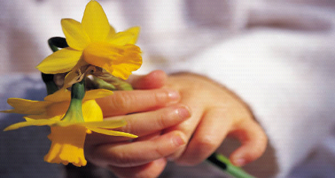

САМЫМ ЛЮБИМЫМ ОТ ГОРЯЧО ЛЮБЯЩИХ:

Мой сын сегодня выпускник! Для них звенит звонок последний!
Хотя к звонкам я и привык. Волнуюсь - просто вспомнил первый!
Что пожелать, Артур, тебе? Отца ты на голову выше,
Будь обязательным везде. К родителям всегда будь ближе!
Дал слово – выполняй его во что бы то ни стало!
Да, будет трудно – ты терпи:
Другим трудней ещё бывало!!!
Твой папа.

Дорогая Маша!
Поздравляю тебя с окончанием средней школы. Желаю тебе всего самого хорошего. Желаю поступить дальше и учиться хорошо.
Тётя Лида.
Дорогая Ирочка!
Поздравляю тебя с окончанием школы, желаю сдать экзамены хорошо и поступить, куда ты хочешь.
Мама.
Валюша!
Поздравляем тебя с окончанием школы!
Желаем тебе хорошо сдать экзамены, получить профессию и осуществить свои мечты. Дерзай!
Твои родные.
Катя!
Поздравляю тебя с окончанием школы. Желаю успехов в дальнейшей самостоятельной жизни и учёбе.
Папа.
Дорогая дочь Нина!
Я поздравляю тебя с окончанием школы. Желаю тебе сдать хорошо экзамены и поступить учиться. Начать твою новую самостоятельную жизнь.
Твоя мать.
Вадим!
Поздравляем тебя с окончанием школы и желаем тебе, конечно. Продолжить образование. Выбрать профессию по душе. Пусть по жизни сопутствует удача и успех. Всего тебе хорошего в твоей теперь самостоятельной жизни!
Твои мама, папа и сестра.
Настюша!
Поздравляем тебя с очень значительным событием не только в твоей, но и в нашей жизни – ты закончила школу! Мы от всей души поздравляем тебя! Настюша! Очень хочется, чтобы в жизни у тебя сложилось всё очень хорошо: ты поступила, отлично училась, выбрала дальнейший жизненный путь! Ты должна всегда помнить, что бы ни случилось, мы всегда рядом, мы всегда поддержим, поможем! Мы все очень-очень любим тебя и хотим тебе только счастья! Удачи тебе на экзаменах!
Любящие тебя бабушка, папа, Максим и мама.

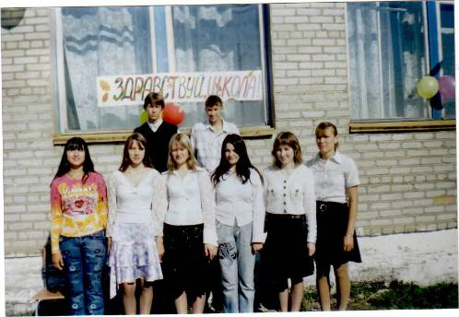
В

добрый

путь,

ДОРОГИЕ

РЕБЯТА!!!

Валя:
Когда я впервые пришла в школу, было немного страшно: сама школа казалась такой большой, и всё казалось таким сложным и непонятным. Но за десять лет я со школой стала единым целым, теперь в голове не укладывается, что это в скором времени изменится. Со школой связано и хорошее, были и плохие моменты. Но вот прошло 10 лет с того момента, как я пришла в свою родную школу в первый раз. Но, оборачиваясь назад, вспоминается больше хорошего, радостного. Считаю, что так и должно быть! Школа должна оставить в сердце только хорошее, чтобы вспоминать об этом беззаботном времени было приятно, чтобы от воспоминаний становилось тепло на душе. Ещё лет пять назад казалось так долго до окончания школы, что так ещё много можно успеть! А теперь... Кажется, что именно этот последний год в школе пролетел особенно быстро.
Школа мне дала очень много, даже не в смысле знаний, а вообще. Чувствую, как повзрослела, стала понимать многие вещи. И всё это благодаря школе!
Артур:
10 лет назад я впервые услышал звонок на мой первый урок. Школа была очень красивой, светлой, уютной, и в ней было много улыбающихся учеников. А шум и веселье... нет, не раздражали, а делали её живой.
Осень, зима, весна, лето... Жизнь эти 10 лет шла, будто по кругу. Большинство дней, конечно, не запомнились, но главное, что ни один не был потрачен понапрасну. Каждый день я приходил за знаниями и получал их. Время шло... Каждую осень на площади в парке стояли выпускники с печальными лицами. Мне эта печаль была не понятна.
И только в прошлом году я задумался: ведь через год на их месте буду стоять я.
К этому времени наша школа совсем опустеет. Останется совсем немного учеников, но я не жалуюсь, что родился и вырос здесь. Нас осталось немного, но зато у нас по-настоящему дружная, весёлая семья. Мы, от первоклассника до выпускника, всё делаем вместе: походы, дни здоровья, вечера, спортивные секции, субботники, уборка урожая на пришкольном участке...
Но вот приближается тот день, который всегда, казалось, будет далёким будущим...
Но он приближается... Жаль покидать школу, наш второй дом... Жаль оставлять нашу вторую школьную семью...
Спасибо этой семье и школе за всё то лучшее, что есть в нас!
Опять стою я у твоих дверей,
Задумавшись о том, что кончился апрель.
Что завершится скоро мой урок
И прозвенит прощально звонок
Неспешно вдаль уходят облака.
Они похожи на песчинки тех часов,
Что отмеряют, сколько до конца
Моих по школе печальных шагов.
Я помню, как пришёл сюда впервые,
Стоял на площади среди цветов,
Нарядные, с улыбками все были.
Я счастлив был, что этот мир таков...
Здесь всё, что было, всё не зря.
Минуты, годы – всё забыть нельзя.
Закончилась школьная пора...
Не повторится это никогда!

Нина: В нашу школу я пришла уже в 3 класс, учеников было 12. Мне показалось, что я попала в другую страну: столько сразу учеников. Вновь стало всё по-другому, когда мы перешли в 5 класс. Многое запомнится нам: и праздники, и уроки. Здесь мы взрослели, становились умнее. Конечно, школа – это не всегда сплошной праздник. Было много и огорчений, часто нас ругали, но это только для того, чтобы мы стали лучше. Поэтому учителей можно назвать вторыми родителями: они за нас волновались, переживали. За всё спасибо нашим добрым, любимым учителям. Особенно хочу поблагодарить нашего классного руководителя Ирину Владимировну, которая, как по ступенькам, вела нас с 6 класса.
Катя: Спасибо, школа дорогая, за дни счастливые с тобой!
Спасибо, милая, родная, тебя, мне жаль, не взять с собой!
Ты меня жизни научила, дала понять,
Что в мир людей не вступишь, не имея стержня
Высокой нравственности и идей...
Ты радоваться научила и вспышки гнева потушить,
Меня, невежду, просветила и заставляла всё учить.
Класс – мой дом второй, родной, класс – семья вторая.
Безгранична к вам любовь, нет у неё конца и края!
Спасибо школе говорю за знания, что Вы давали!
От всей души благодарю сердца, теплом что согревали!
Ира: Наша школа стала для нас почти вторым домом. Учителям, которые нас учили, хочу сказать большое спасибо! А ещё я хочу поблагодарить учителей за их терпение. Особенно хочу поблагодарить учителей технологии и русского языка.
Маша: 10 лет своей жизни я провела в школе! Мне не хочется уходить отсюда, но скоро я покину родную школу. Я не забуду школу никогда!
Вадик: На заре своих лет вспомним юности свет,
Вспомним мы свои школьные годы!
Вспомним первый звонок, вспомним первый урок,
окунёмся во времени воды.
Унесёт нас вода в те чудные года.
Где мы были одною семьёю.
Где один общий дом – двухэтажный большой
Где считали мы школу родною...
И песок тех годов след оставит оков,
Тех, которыми сердце приковано
Было к школе родной, и звонок тот немой.
Чей звон слышу я снова и снова. Но!
Как философ седой, я пойду за звездой,
Той, которая ярко светила мне.
Та, что школой зовут, память вечно несут
И которою грезят во сне...
Настя:
Школа – это десять лет моей жизни...
Школа – это то, что запомнится на всю жизнь...
Школа – это хорошие учителя, дающие не только знания. Но и хорошее воспитание...
Школа – это то, где я нашла своих друзей...
Школа – это то, что уже никогда не повторится....
И за то, что была в моей жизни школа, я хочу сказать огромное спасибо! Именно здесь происходит становление личности, в школе открываются наши таланты, способности, в школе узнаёшь, что такое настоящие друзья и настоящая дружба. Незаметно прошли годы, и я заканчиваю школу… Но кажется, что 1 класс был совсем недавно. Школа останется в прошлом, а навсегда останется то, чему нас здесь научили!!!

К Р О С С В О Р Д “Знакомые незнакомцы”
По горизонтали:
- Это слово пришло к нам из Ирана и обозначает “хлопок”.
- Это слово в переводе с греческого обозначает “направлять”.
- Данное слово с латыни переводится “белый”.
- А это с латыни - “перо”.
- Это слово самое любимое у всех учеников и переводится, как “собачка”, “щенок”.
- Вы, наверное, удивитесь, узнав, что это слово переводится с греческого - “досуг”.
- Это слово образовано от двух французских, которые переводятся, как “лист” и “носить”.
- Данное слово означает “сложенный вчетверо”.
- А вот если бы некоторые ученики знали, что это слово обозначает”грязные пелёнки”, то никогда не пользовались бы этим.
- А это слово по-тюркски означает “чёрный камень”.
По вертикали: 1. Если вы правильно отгадали все слова, то должно получиться ещё одно – в переводе с греческого обозначает “хранилище книг”.

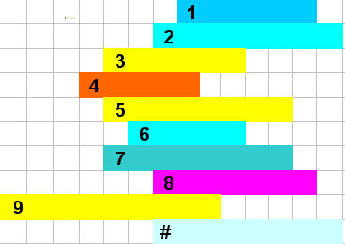
С любовью и признанием за то, что вы были и
есть в моей жизни,
редактор газеты Мартынова Ирина Владимировна.

В добрый, удачливый и счастливый путь,
мои дорогие ребята!!!

